Viernes
03
de Septiembre

Sexto de Primaria
Matemáticas

Sin miedo al éxito

Aprendizaje esperado: Conoce el significado de la evaluación en el ciclo escolar.

Énfasis: Conoce aspectos centrales de la evaluación como parte del proceso de aprendizaje.

¿Qué vamos a aprender?

Conocerás aspectos centrales de la evaluación como parte del proceso de aprendizaje.

Planeta
Evaluación

¿Qué hacemos?

Juntos estamos comenzando de nuevo un camino de aprendizaje fuera de las aulas.

En el caso de Matemáticas, en este proyecto especial de Aprende en Casa seguirá contando, como la vez anterior, con tres o cuatro sesiones por semana.

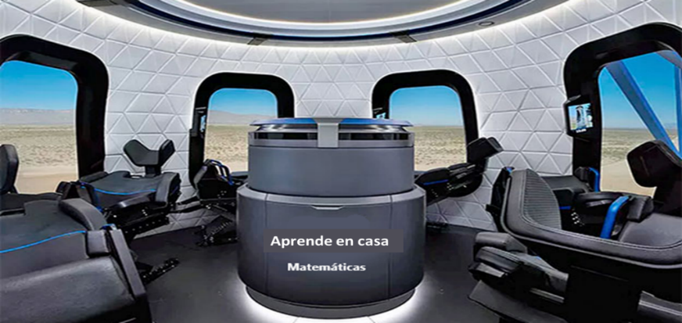

La pandemia por COVID_19 que aún está presente en todo el mundo, ha trastornado, entre otras cosas, la vida escolar. Por una parte, los estudiantes ya no pudimos asistir a clase de manera presencial por más de un año, pero por otra esto nos está dando la oportunidad de experimentar y conocer nuevas formas de aprendizaje y sobre todo nuevas dinámicas con nuestros maestros y nuestra familia.

También nos ha hecho modificar completamente la manera de dar una clase, esta situación también sigue afectado a muchos padres y madres o responsables de sus hijos. En particular, en la vida escolar se están dando situaciones novedosas en todos los procedimientos de la enseñanza y aprendizaje.

Hoy precisamente queremos llevarte a visitar un mundo que no pertenece solamente al universo de las matemáticas, este planeta es visitado por todos los maestros de todas las asignaturas, porque ahí encuentran material que les permite conocer cómo van sus estudiantes.

Abrocha tu cinturón que viajaremos directo al planeta de la Evaluación.

¿No podríamos visitar otro lugar? A mí ese planeta me da miedo, dicen que a uno le va muy mal cuando llega ahí.

Sí, estoy de acuerdo, mejor vayamos a otro lugar, a mí también me da miedo.

Para perder el miedo tienen qué conocerlo, yo las acompaño en este viaje y les aseguro que nada malo les sucederá.

La evaluación es algo que como alumnos siempre causa mucha angustia, siempre relacionamos evaluación con exámenes y castigos, así que sentimos mucha inseguridad y temor.

La mayoría de los alumnos empieza a preocuparse, a padecer angustia y hasta pánico cuando les mencionan que van a tener exámenes o que van a ser evaluados, hay alumnos que se enferman sólo de pensarlo, creo que eso le sucede a la mayoría de los estudiantes, pero te voy a mostrar algo que te ayudará a ir cambiando de opinión.

En ese compartimiento de nuestra nave tengo almacenado un video que el año pasado nos mandó Ezra, es un estudiante que acaba de terminar su primaria. Me parece pertinente que lo observemos.

Será un alivio ver que no sólo es de una persona esas sensaciones cuando nos hablan de evaluaciones, exámenes o pruebas.

Te invito a observar el siguiente video del minuto 03:44 al 04:23

- Losetas cuadradas.
https://www.youtube.com/watch?v=ATAI2fRvLFU&list=PLTc0s9QC89YFTXFdOOG35uQ4-XoT26WjY&index=2

Creo que lo que ha dicho Ezra, nos va ayudar a que vayas viendo con otros ojos las evaluaciones, por eso me parecía importante visitar este planeta en la clase de hoy. Quiero quitar de la mente de los estudiantes que la evaluación y los exámenes son un medio para intimidar o castigar. Un maestro examina a sus alumnos constantemente y de diversas formas, muchas veces los alumnos ni siquiera se percatan de este proceso.

La evaluación no necesariamente consiste en resolver un examen en un día determinado, a lo largo del ciclo escolar los maestros usamos diversos instrumentos y estrategias que nos ayudan a evaluar los conocimientos y habilidades de nuestros alumnos. Déjenme platicarles cuántos tipos de evaluación usamos, por ejemplo, hay una prueba o examen que es muy útil a los maestros y que aplicamos al inicio del ciclo escolar, es la evaluación diagnóstica.

¿Diagnóstica? Ni que fueran médicos.

Pues no somos médicos de la salud, pero sí del conocimiento, así que necesitamos diagnosticar a nuestros alumnos.

¿Y ustedes también mandan a uno a hacerse análisis para diagnosticarlo?

Por supuesto que análisis como los que te hacen en un laboratorio de salud no, pero sí les hacemos análisis al aplicar un examen o prueba al inicio de clases.

La evaluación diagnóstica que es como la llamamos, nos sirve para tener información de cuánto saben acerca de determinado tema los alumnos que recién comienzan el nuevo ciclo escolar o en qué grado lo dominan.

Esa prueba diagnóstica se usa para planear y adecuar nuestras clases a las necesidades de nuestros alumnos, de esa manera sabemos de dónde partir, qué nos hace falta y que ya está listo.

Es muy parecido a que, por ejemplo, revises esta nave en la que vamos antes de hacer un viaje largo o de ir a un lugar que desconoces, para asegurar que todo irá bien, verificas que los motores funcionen, que las escotillas cierren bien o no se atoren y que haya suficiente comida o combustible para que toda la tripulación esté lista para recorrer el camino.

Así sabrás con anticipación lo que tienes que reparar o ajustar para no tener mayores dificultades en tu trayecto.
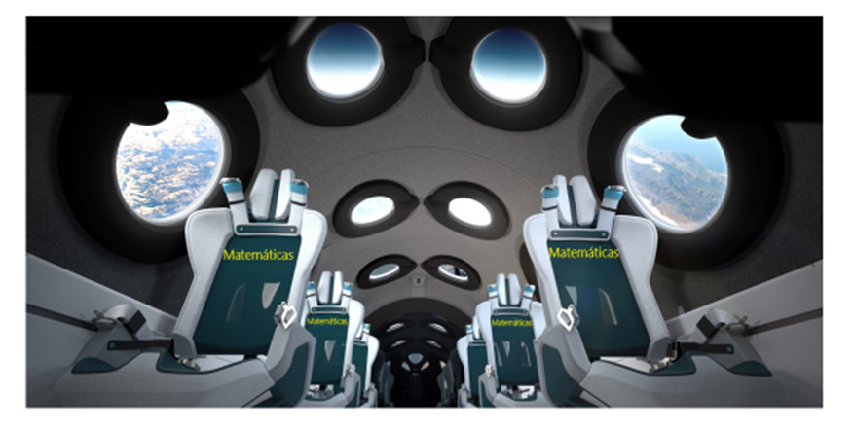

La evaluación diagnóstica proporciona información indispensable, para que los docentes y nosotros los estudiantes sepamos lo que hace falta antes de abordar un nuevo trayecto.

Estar informados con oportunidad nos permite reflexionar acerca de lo que podríamos necesitar.

El papel de la evaluación diagnóstica quedará más claro si vemos una forma en que se utiliza en una sesión de Aprende en casa.

Te das cuenta, ahí observaste qué tanto sabíamos de las características de los múltiplos para decidir si seguía adelante o se regresaba a revisar ese tema.

Lo importante es que tanto tú como quienes nos están viendo desde casa pierdan el miedo y no se queden con la idea equivocada de lo que representa el proceso de evaluación.

Pero si la evaluación es un proceso, quiere decir que además de la evaluación diagnóstica hay más evaluaciones.

La evaluación es un proceso y eso quiere decir que se lleva a cabo de distintas maneras y con diversos instrumentos. Otra forma de evaluar que realizan los docentes se conoce como evaluación continua.

El proceso de evaluación tiene como principal objetivo el que los docentes nos percatemos que nuestra labor de enseñanza esté dando frutos en todos ustedes, en otras palabras, nos estamos dando cuenta si están avanzando en sus conocimientos.

La información que obtenemos de estas evaluaciones nos ayuda para ir adecuando nuestras clases y saber que nuestra labor está dando resultados con ustedes.

Por ejemplo, ahorita que estamos en nuestra nave, puedes ver que hay distintos tableros e indicadores. Ellos nos proporcionan información oportuna de cómo se encuentra nuestro vehículo y ante la menor alarma, tendremos la oportunidad de corregir a tiempo lo que esté fallando.

Llegó el mensaje que nos envían desde el centro de control este video que hizo un maestro que nos está escuchando desde un lugar muy muy lejano, con la idea de ayudar a todos los estudiantes a que comprendan el objetivo de las evaluaciones.

Cada vez se entiende más que la evaluación es un proceso y no nadas más es cuestión de pruebas y exámenes, también estas aprendiendo que hay muchas formas que tienen los docentes de saber si estamos aprendiendo lo que estudiamos en clase y que lo hacen todos los días en nuestras clases, es importante saber si en los programas también se da este tipo de evaluación maestra.

A ver, si mueves esa palanca de nuestra nave veremos en la pantalla principal un video donde se muestra un ejemplo de la evaluación continua.

Las preguntas que constantemente se hacen a los maestros sirven para que vayan viendo si los alumnos resuelven los desafíos aplicando lo que hemos aprendido, ahora entiendes porque le dicen evaluación continua.

Exactamente, hacemos muchas preguntas por varias razones, por ejemplo, para saber si nuestros estudiantes van asimilando todo lo que se están estudiando y lo saben aplicar en la adquisición de nuevos conocimientos.

En esta clase has visitado diferentes puntos del planeta de la evaluación y pienso que con todo lo dicho hasta aquí, te sentirás menos presionados cuando se hable de las evaluaciones a las que tendrán que enfrentar.

Faltaría explicarles a los alumnos cómo llega toda esta información a sus padres y familiares.

Cuando los maestros tenemos una serie de registros de cada alumno acerca de qué está en proceso de aprender, qué ha aprendido y qué le falta por aprender, entonces entregamos un informe a sus familiares para que, entre maestros, padres de familia y alumnos establezcan las mejores estrategias para seguir avanzando por el maravilloso mundo de las matemáticas.

Desde el ciclo escolar 2018-2019 los maestros rendimos cuentas del aprendizaje de nuestros alumnos 3 veces en el ciclo escolar, es decir, se hace trimestralmente. La primera entrega se hace en diciembre, pues el primer trimestre termina en noviembre, la segunda en abril ya que el trimestre termina en marzo y la tercera se hace en julio, al término del ciclo escolar.

Me comunican desde el centro de control que debemos dar un código para que nos dejen volver a nuestra casa y podamos aterrizar, este código se obtiene resolviendo un reto.

Me parece muy bien, ya que precisamente mediante los retos o desafíos es como hemos estado aprendiendo en esta clase de Matemáticas y ¡qué mejor manera de regresar a la Tierra que resolviendo retos!

Nos están evaluando para poder aterrizar, pero no hay que preocuparse pues en estas sesiones, además de aprender los contenidos matemáticos, estamos aprendiendo a desarrollar diversas habilidades, a trabajar en equipo de manera colaborativa, a confrontar nuestras estrategias con otras y de esa manera, a final de cuentas elijamos la forma de resolver los desafíos de la manera más apropiada para todos.

En vista de que te ha quedado más claro todo esto del proceso de evaluación, poco a poco se te irá quitando esos sentimientos tan feos de angustia, cuando en este nuevo grado tengas exámenes, pues sabrás que en cada sesión estas aprobando muchos exámenes cuando resuelves los desafíos.

El Reto de Hoy:

El reto es el siguiente.

Observa bien. Se muestra una sucesión de figuras que va aumentando.

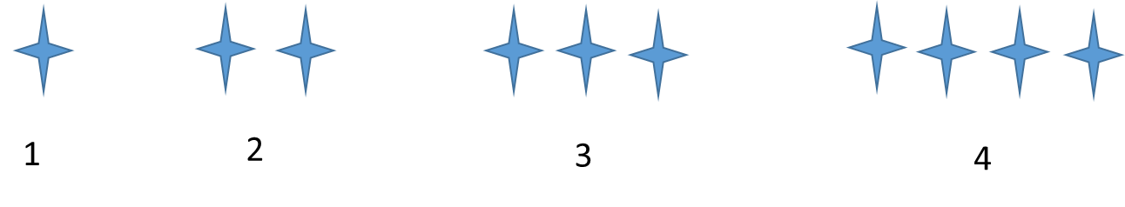

En la primera posición hay una estrellita, en la segunda dos, y así sigue.

Son estrellitas, vaya que tienen sentido del humor estos terrícolas. ¿Es un desafío matemático?

Claro que sí, no todo en Matemáticas se trata de resolver operaciones, las Matemáticas también tienen mucho que ver con el ingenio, con la creatividad y con el pensamiento lógico, precisamente me piden que les ponga este reto para que demuestren todas estas facetas de su razonamiento.

Aclarado lo anterior, el reto consiste en que, moviendo sólo una pieza, transformemos esta sucesión en una que vaya disminuyendo de izquierda a derecha.

Pero me insisten en que sólo se debe mover una estrellita, así que, a trabajar equipo, si queremos regresar a la Tierra.

Solo es cuestión de mover una estrellita.

Sólo un elemento y sólo se permite un movimiento.

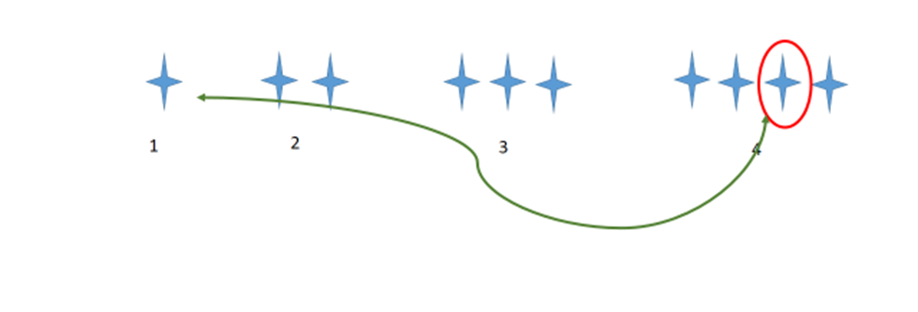

Si movemos la tercera estrella que forma el conjunto que está en el número cuatro, la cual está señalada con un círculo, hasta la derecha de la primera estrella, donde marca la flecha, tendremos la respuesta.

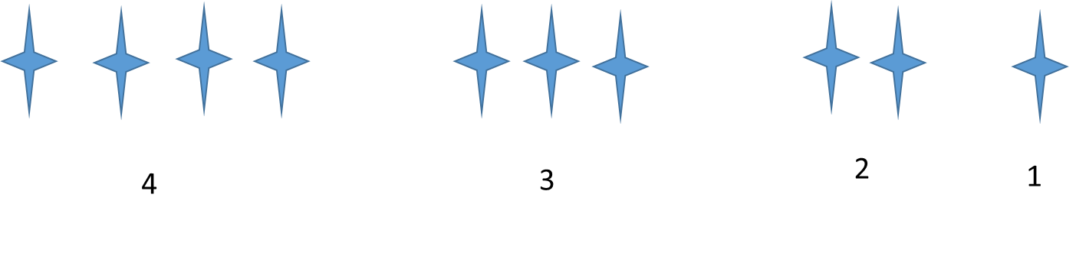

Estás desarrollando muchas habilidades y una imaginación espacial extraordinaria, así ha quedado resuelto el reto y podrás enviar el código a nuestro centro de control para volver a casa.

Has llegado a tu primera meta.

Esta semana representa apenas nuestra primera jornada de un largo viaje que depara muchas sorpresas agradables.

Preparémonos para esta trayectoria, sabiendo que contaremos con muchas herramientas y con una gran asesoría, además de nuestra brújula imprescindible que es nuestro libro de texto.

Si te es posible consulta otros libros y comenta el tema de hoy con tu familia.

¡Buen trabajo!

Gracias por tu esfuerzo.

Para saber más:

Consulta los libros de texto en la siguiente liga.
https://www.conaliteg.sep.gob.mx/primaria.html

